模 拟 试 卷 （一）

2．已知AK属于△ABC平面，知其一个投影，求作另一投影，并判断AK与投影面的相对位置。
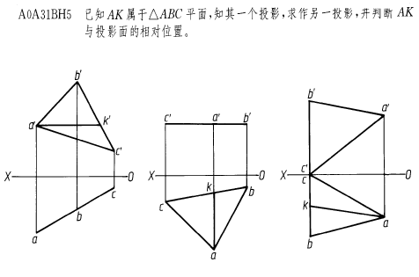

3．已知主视图和俯视图，画出左视图。

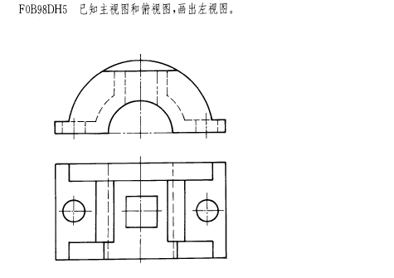

4．已知立体的正面投影，完成侧面投影，求作水平投影。
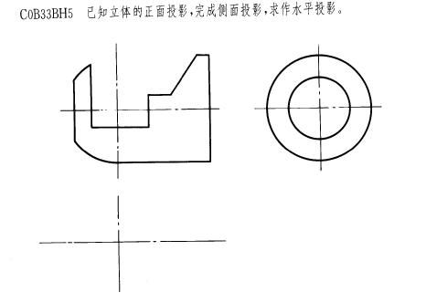
5．已知立体的正面投影，完成水平投影和侧面投影。
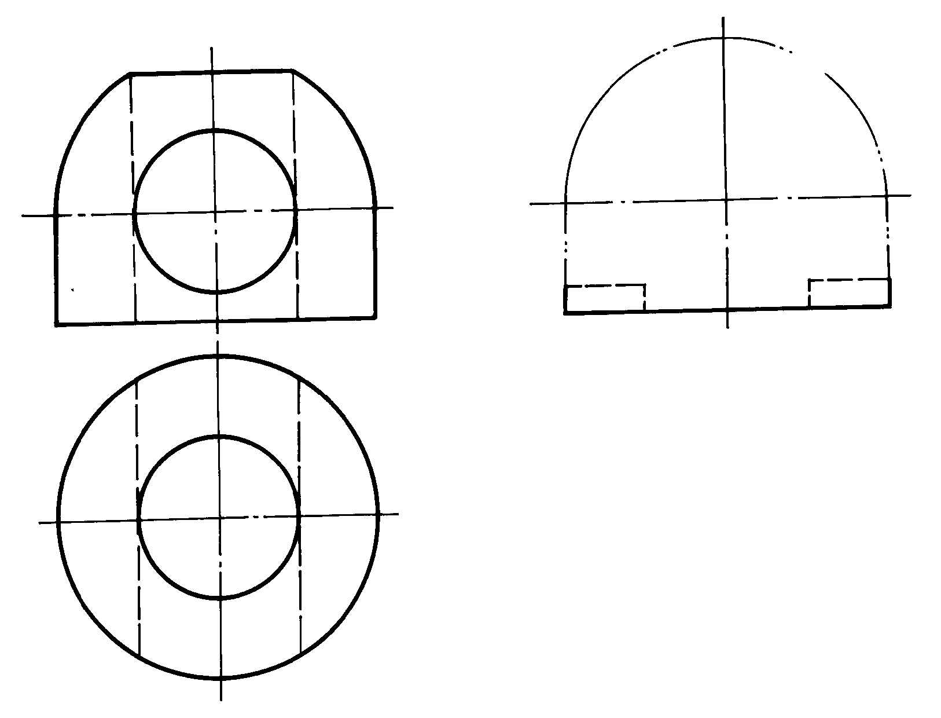

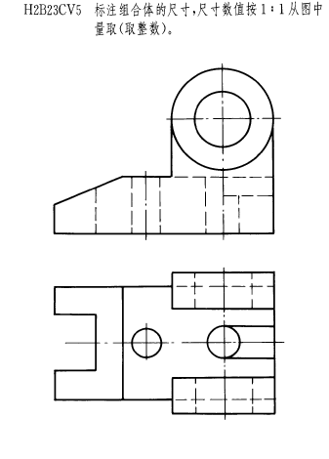 6．标注组合体的尺寸，尺寸数值按1：1从图中量取，并取整数。

7．A-A断面图的正确画法是 。

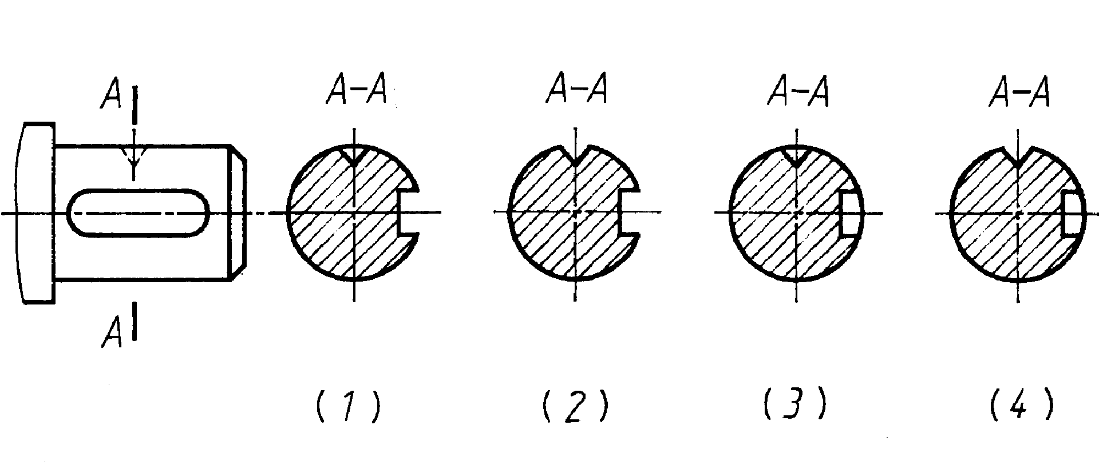

8．螺纹

(1)分别解释M16╳1.5-6H、Tr40╳14(P7)LH-8e-L以及G1A的意义。

M16╳1.5-6H：

M 16 1.5 6H

Tr40╳14(P7)LH-8e-L:

Tr 40 14 P7

LH 4e L

(2)在下列指定位置画出不通螺孔的两视图，螺纹标记为：
M20╳2左-6H，螺孔深35，钻孔深47，并标注尺寸。,
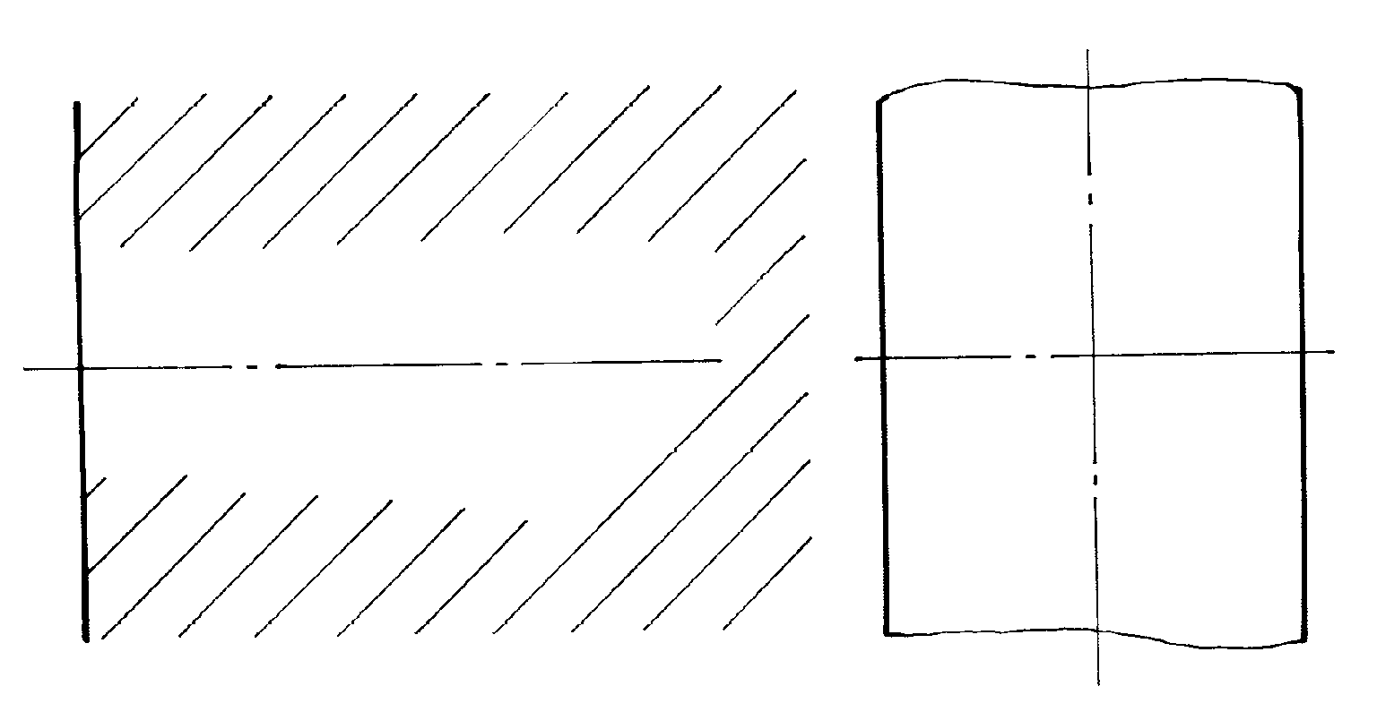

9．已知俯视图和左视图，将主视图画成全剖视图。
